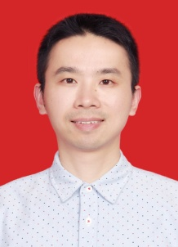
官科，讲师，湖南师范大学英语语言文学博士，硕士生导师。主要从事认知语言学与话语研究。

